Літературно-фольклорна подорож(захист довготривалого проекту)
«Сторінками легенд України, Дніпропетровщини, Апостолівщини».
Автори:
Гусєва Вікторія Вікторівна,учитель української мови та літератури,
Ляпунова Марина Іванівна,бібліотекар і народна майстриня
Мета заходу :провести захист проектної роботи з пошуку легенд рідного краю,ознайомити учнів з легендами України , Дніпропетровщини, Апостолівщини; розвивати творчі здібності та мовну культуру учнів, їх мислення та монологічне мовлення,виразне читання поезій,вміння інсценізувати та самостійно складати легенди та вірші;закріпити вміння вибирати найголовніше, найсуттєвіше в текстах, в книгах ,в Інтернет-ресурсах; виховувати почуття глибокої любові до Батьківщини, свого народу, почуття пошани до літературних скарбів наших предків; любов до рідного краю, бажання зберегти і примножити його історію.
Форма проведення: літературно-фольклорна подорож (захист довготривалого проекту)
Обладнання:проектор, електронна презентація «Легенди рідного краю», картки з легендами, добірка фотографій, книжкова виставка «Я починаюсь з рідної землі»
Епіграф: « Нема теперішнього без минулого»(народна мудрість)
Сценарій заходу
1 ведуча:
Доброго дня, шановні гості! У народі кажуть, де гості, там шана і щастя, і добрі вісті! Ми дуже раді вітати вас у цій гостині.
Учениця :
Хліб і сіль-символи праці і життя,
любові й добра, сердечності й гостинності.
Так повелося в нашого народу здавна.
Тож прийміть із наших рук цей неоціненний дар
Хай рушником стелиться ваша життєва дорога, і
нехай вона буде щедрою на добро, як хліб!
Пісня «Зеленеє жито»
1 ведуча:
Ви сьогодні завітали у незвичайне місце – це наша народознавча світлиця «Берегиня». І це, мабуть, наш найвдаліший проект народознавчого напрямку. Саме тут зібрані традиційні для української оселі речі, предмети побуту нашого народу. З досвіду роботи впевнено можна сказати, що проведення виховних заходів у такому місці проходить дуже ефективно, бо надихає учнів на творчість, пошукову роботу, викликає бажання поглиблювати свої знання про народні традиції, відновлювати їх, і взагалі заохочує дітей до вивчення української народної культури.
Для сьогоднішнього підростаючого покоління це дуже важливо. Памя’таєте, як казав В. Сухомлинський : « Сьогодні діти- завтра народ..»

2 ведуча:
Наш клас тісно співпрацює з шкільною бібліотекою. Уже стало традицією проводити спільні виховні заходи, інтегровані уроки, працювати над довготривалими проектами, вивчати та відновлювати народні традиції. Цікавою формою нашої спільної роботи є проведення майстер-класів з народно-прикладного мистецтва . Для цього ми запрошуємо майстрів. Доречі, Марина Іванівна у нас – народний майстер з виготовлення традиційної української ляльки-мотанки. І свою майстерність вона передає нашим дітям.
Ми разом працюємо над довготривалими проектами, такими як «Наша спадщина», «З батьківської криниці», «Рослини – символи України», «Петриківський дивосвіт», «Теренами Апостолівщини», «Лебеді материнства» по творчості Василя Симоненка , та багато інших. У рамках захисту цих проектів ми обов’язково кожного року показуємо цікаві відкриті заходи.

1 ведуча :
Також ми впровадили цікаву форму роботи – після якогось заходу, наприклад, віртуальної подорожі, ми здійснюємо мандрівку реальну. Декілька років поспіль ми подорожуємо рідним краєм, показуючи дітям ті місця, про які йшлося при підготовці та проведенні виховних заходів, таких як « Апостолівщина козацька», «Віртуальна подорож рідним краєм», « Барвиста і кольорова Дніпропетровщина чудова»
Сьогодні ми покажемо вам лише маленьку частину нашого останнього проекту , який поєднав в собі елементи роботи над попередніми проектами - «Легенди рідного краю».Тема ця невипадкова, бо серед багатющих скарбів усної народної творчості особливе, відокремлене місце посідають легенди.
2 ведуча :
Чомусь вважається, що легенда - це придумана оповідь про якусь подію, походження назв міст, річок чи особу, але народом вона завжди сприймається як достовірна інформація, в якій передаються історичні факти та події. Ось так і легенди нашого краю тісно пов`язані з історичними подіямисивоїдавнини: козаками, , боротьбою народу з турками та татарами, виникненням населених пунктів, назвами річок. Співставляючи історичні події, які розгорталися на території нашої Батьківщини, та зміст легенд, ми зрозуміємо, що вони - це дійсність, яка не підтверджена документально. Але не будемо забувати, що найкращий свідок подій – пам`ять народу. «Хто його знає, - казали старі діди. – Підиу знай, як то воно було колись, тільки було не так ,як тепер…».
1 ведуча :
Виховною метою наших заходів завжди було викликати в учнів почуття патріотизму. Ми намагаємось показати їм , що у кожного є мала батьківщина й велика Батьківщина. Наша мала батьківщина — це місце, де ми народилися, рідна домівка, наші рідні. А всі разом ми, маючи кожен свою маленьку батьківщину, маємо ще й спільну велику Батьківщину — Україну. Вона для кожного з нас єдина, неповторна, дорога й рідна.

Міні-вистава Музична композиція
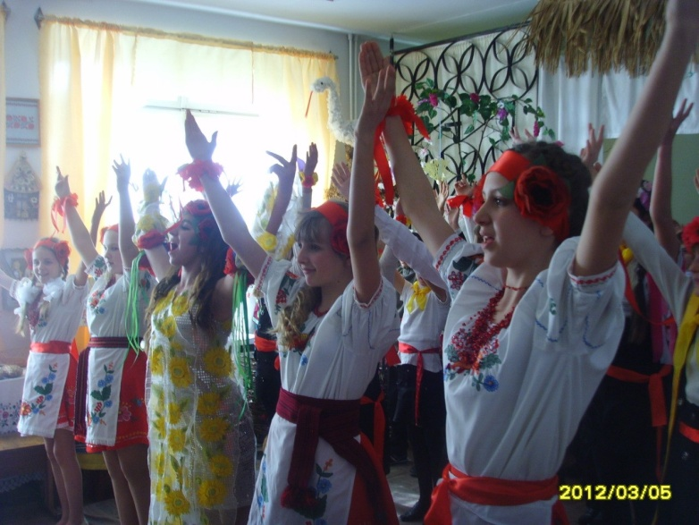
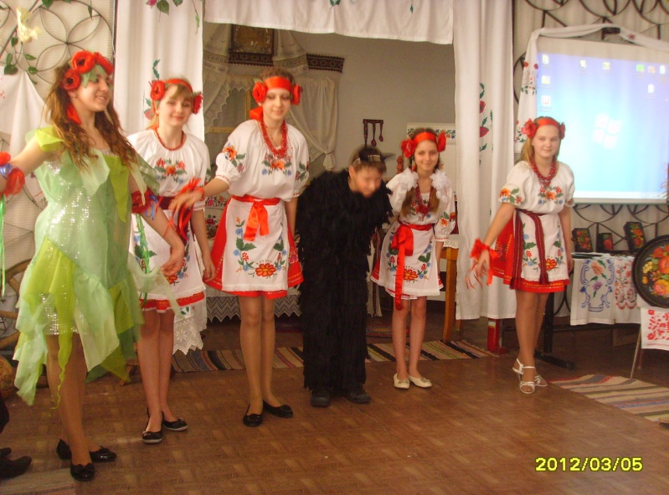
Ляпунова Марина Іванівна-провідний бібліотекар і народна майстриня
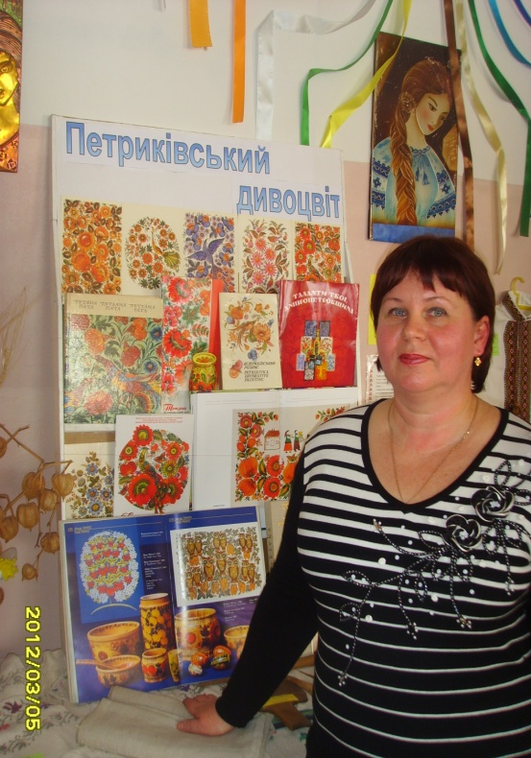
Учениця:
Буває, часом сліпну від краси.
Спинюсь, не тямлю, що воно за диво,
Оці степи, це небо, ці ліси,
Усе так гарно, чисто, незрадливо,
Усе як є – дорога, явори,
Усе моє, все зветься Україна.
Л.Костенко
1 учень:Україно!Не зміряти й віками вроду твою журавлину,
Не завіяти, навіть снігами, мову твою тополину!
2 учень: Україно!
Під небом твоїм калинові пливуть острови,
у зелених вітрилах вишневі гудуть заметілі.
3 учень: Україно!
Я-промінь живий в твоїм сонячнім тлі!
З твого цвіту і грому я на світ народивсь,Україно!
Хореографічна композиція на пісню К. Бужинської «Україна»
2 ведуча:
Почнемо ми з легенд про Україну. Зараз я вам розкажу цікаву легенду
Про виникнення української землі.
Багато планет, різних і таких не схожих одна на одну, породив наш Творець. Та всі вони були мертві. Але якось набрав Творець пригорщу родючих ґрунтів і голубих вод та й кинув цей чудодійний дар на планету, що пролітала поблизу. За мить та планета ожила і заграла всіма барвами.Минулобагато часу, і вирішивТворець провідати цю планету. Дістав він мішок і склав у нього весь свій скарб: золото і срібло, діаманти й кришталь, руду і сіль, вугілля і граніт... кинув свій мішок у напрямку живої планети, яку щойно назвав Землею.Раптом мішок зі скарбами розв'язався, і почали висипатися з ньогоБожі дари. А найбільше їх потрапило на слов'янську землю. Минули тисячіроків. Якось зібрався Творець поглянути на цю маленьку планету. Облетів довкола неї й побачив дивовижний куточок, кращого від якого не було на всій цій Землі, і вигукнув Творець:«Та я потрапив у рай!»А люди, почувши це, сприйняли його слова: «У край», з тих пір і стала зватися ця казкова земля – УКРАЇНОЮ, недаремно у цій назві було слово «рай». Так виникла українська земля.

-Діти, розкажіть легенди про Україну, які розшукали ви.
Легенда про дівчину-Україну, яку Господь обдарувавпіснею( міні - вистава)
Якось Господь Бог вирішив наділити дітей світу талантами. Французи вибрали елегантність i красу, угорці — любов до господарювання, німці — дисципліну i порядок, росіяни — владність, поляки — здатність до торгівлі, італійці одержали хист до музики... Обдарувавши всіх, підвівся Господь Бог зі святого трону i раптом побачив у куточкудівчину. Вона була боса, одягнута у вишиванку, руса коса переплетена синьою стрічкою, на голові мала вінок із червоної калини.
-Хто ти? Чого плачеш? — запитав Господь.
-Я — Україна, а плачу, бо стогне моя земля відпролито їкрові й пожеж. Сини мої на чужині, на чужій роботі, вороги знущаються з удів та сиріт, у своїй хаті немає правди й волі.
-Чого ж ти не підійшла до мене раніше? Я всі таланти роздав. Як же допомогти тобі?Дівчина хотіла вже йти, та Господь Бог, піднявши правицю, зупинив її.
— Є у мене неоціненний дар, який уславить тебе на цілий світ. Це — пісня.
Узяла дівчина — Україна дарунок i міцно притиснула його до серця. Поклонилася низенько Всевишньому i з ясним обличчям i вірою понесла пісню в народ.
Звучить народна пісня у виконанні учениці.
1 ведуча :
Соловїна,барвінкова українська наша мова!Творчість наших дітей просто зворушує та зачаровує.Це наша надія,що в майбутнє після нас прийдуть люди,що безмежно люблять рідне слово. В школі проводиться велика робота з обдарованими дітьми. Ми намагаємося виявляти юні таланти, підтримувати їх та розвивати. Підсумком такої роботи стала збірочка «Самоцвіти зеленої долини», надрукована за сприянням Зеленодольської міської ради. Сюди увійшло багато віршів юних поетів і з нашої школи. Крім того, ми беремо участь у різноманітних конкурсах – шкільних,районних та обласних(Збірки «Ластів´ята», «Зірочки Дніпропетровщини»)
Пропонуємо вашій увазі вірш «Рідна мова» у виконанні автора – Валентина Прищепчука, переможця шкільного конкурса «Спілкуймось українською!»
«Мова»
Рідна моя мово!
Пісня солов`їна ,
В кожнім твоїм слові
Чую: «Україна»!

Я пісні співаю,
Я вірші складаю!
Українську мову
І люблю, і знаю!

І куди не їду,
Де я не буваю ,
Мову свою рідну
Я не забуваю!
Прищепчук Валентин 8-А клас 13 років
2 ведуча:
В цьому році ми готували проект «Петриківський дивосвіт». Завершальним етапом великої проведеної роботи стала поїздка до с. Петриківка та етнохутірГалушівка, де діти на власні очі побачили це диво – автентичний петриківський розпис, взяли майстер-класи, спробували самостійно відтворити на папері дивосвіт мальовок.Дітям дуже сподобалася ця мандрівка, адже вона дала їм змогу глибше вивчити історію, традиції, звичаї нашої малої батьківщини, узнати її етнографічні особливості.
1 ведучий:
Також учні узнали,щопетриківський розпис є візитівкою не тільки Дніпропетровської області, а й усієї України. Недарма наш видатний поет Борис Олійник зазначив, що завдяки петриківському розпису про нас дізнався увесь світ.
А коли ми дізналися, що це ремесло ЮНЕСКО внесло пропозицію занести до нематеріальної спадщини людства (це питання буде розгладатися в грудні цього року) ,нас переповнило почуття гордості за наш рідний край.
Учень:
Велична і прекрасна наша Дніпропетровщина– земля козацької слави. Тут корінь народу українського, що сягає сивої давнини. Тут народилися і жили наші прадіди і діди, тут народилися і живемо ми.
Там, де Дніпронесеширокі води
І береги славетніпролягли,
Дніпропетровськ на пагорбахсвободи
Піднявсвоєїдоліпрапори.
Дніпропетровськ – мійрідний край,
Живи в віках і процвітай,
І Україну, ріднуУкраїну,
Мою найкращу в світі прославляй!
Дніпропетровськ – тобі мої вітання,
Хай сяє сонце й линуть журавлі,
Дніпропетровськ - даруєштикохання,
Щозостається в квітах на Землі.
Дніпропетровщино моя.
Широкий степ, високе небо,
Дніпра - Славутиводограй…
Зусіхдорігспішу до тебе,
Мій, серцюлюбий, рідний край.
Горнусь до вишні і тополі,
Що у твоїмростуть краю.
Тебе і в радості, і в болі, -
Люблю, як матінкусвою.
Дніпропетровщино моя,
Ти - зіркавеличікраїни
Дніпропетровщино моя, -
Широкий степ, Дніпровіхвилі…
Мійрідний край, щосерцюмилий, -
Дніпропетровщино моя.
Дніпропетровщино моя,
Ракети сталь, і колос житній…
Козацький дух, яким нам жити, -
Дніпропетровщино моя!

2 ведуча:
Вчителі та батьки нашої школи пишаються тим, що наші діти не тільки самостійно ведуть пошукову роботу по вивченню літератури рідного краю, не тільки знайомляться зі змістом , але й проявляючи свої творчі здібності інсценують знайдений матеріал. Це відноситься і до хореографії, вокалу, розподілу ролей.
1 ведуча:
Так, коли ми розшукали красиву легенду про петриківський розпис, діти відразу придумали міні-виставу.

(міні- вистава)
Оповідач:
На живописних пагорбах степового простору Дніпропетровщини широко й привольно розкинулося село Петриківка. Здавна славиться це село своїми майстрами: ковалями, ткачами, пекарями та орачами, але головною гордістю села були майстрині-малювальниці.
1-а подружка:
Потрапляючи в село всі дивуються: на білих глиняних стінах хат квіти цвітуть, калина розвісила свої кетяги, співають півні. Заходить гість у хату, а там: на печі соняшник, як сонечко світить, а кругом виноградна лоза в´ється.
2-а подружка:
А на посуд любо-дорого подивитися. З нього не їсти, а тільки милуватися. Тут і дерев´яні ложки травою та ягодами повилися.

3-я подружка:
Чудо та й годі! Дивується народ. І така слава про те село йде, що з усіх волостей та губерній народ їде, лише б одним оком на ту красу подивитися.
Озповідач:
Жила в Петриківці дівчина, звали її Оксана. Не було в окрузі малювальниці кращої. І співачка, і танцюристка перша у селі. Працювати візьметься, не кожен чоловік наздожене.
1-а подружка:
А вже видумщиця яка! Захоче квітку намалювати, а вона дивна виходить, не така як у інших майстринь.
Оповідач:
Одного разу узнав злий чаклун про дива Петриківські. Позаздрив красі розписній, людським радощам.
Чаклун:
Налечу я хмарою чорною, закрию сонце, місяць ясний та зірки небесні і настане на землі тьма непроглядна.
2-а подружка:
Собаки і ті гавкати перестали, в одну мить перемазав чаклун усе чорною грязюкою.
3-я подружка:
Настав ранок. Вийшло з-за хмар сонечко, прокинулися люди, озирнулися й очам своїм не повірили. Вся краса лапами чорними замазана – посуд чорніший за ніч , стіни і ті в сажі.
1-а подружка:
Плач по селу пішов. Що не роблять господарки, як не труть, не миють той бруд, чорнота не змивається.
2-а подружка:
Опустилися руки у господарочок. І не чути по селу ні пісень веселих, ні сміху дзвінкого, один гавкіт собачий. Засмутилися усі, плачуть.
Оповідач:
Оксана посумувала, посумувала, але ж слізьми горю не допоможеш. Встала вона раненько, вийшла у чисте поле, поклонилася Землі-матінці.
Оксана:
Дай пораду, Матінко! Що робити нам, люду простому, без краси мальовничої? Як горю допомогти?
Оповідач:
Подув вітер, нахилив трави до землі, і почула Оксана Землі-Матінки.
Земля-матінка:
Чорна земля, а плодить і кормить усе живе. Неприглядна на вид, а визирне сонечко, освітить своїми променями, і заграють усіма барвами трави буйні та квіти польові.
Оксана:
Зрозуміла я слова Землі. Назбирала роси ранкової, трав, квітів польових, ягід садових. Розвела жовтком яєчним та молоком, зробила фарби.
1-а подружка:
Пензлями та пальчиками спритними розмалювала букетами весь посуд чорний.
2-а подружка:
Засяяли волошки та ромашки, заграли червоним кольором калина та суниця.
3-я подружка:
Завилося стебло з листям яскраво-зеленим.
Оповідач:
Побачили подружки роботу Оксани. Зраділи. Розписали квітами затійливими , птахами казковими посуд чорний та стіни мазані. З тих самих пір пишуть свої візерунки петриківські майстри не тільки на білому, а й на чорному тлі – кольору українського чорнозему.
Хореографічна композиція «Квітка-душа»
2 ведуча:
Ось так поступово ми наближаємося до історії нашої малої батьківщини.Отож, яка вона наша прадавняісторія ? Давайте спробуємоуявититічаси і помандруватинеосяжними степами, які в давнину заселялисядобрими, щедрими, вмілими та дужеталановитими людьми.
Учень:
Мій рідний край!
Живи і розквітай крізь роки і тривоги
В майбутнє прокладай незвідані дороги
Нащадкам розкажи про подвиги героїв
І знай, що я завжди пишаюся тобою…
0. Кібукевич
2 ведуча:

Наш край також оповитий легендами, діти провели пошукову роботу , самостійно роздрукували матеріал і зробили свою збірку (Демонстрація збірки «Легенди рідного краю»).
Послухайте одну з них –легенду про Сірка
Звучить легенда у виконанні учня.
«Козацький золотий Пегас»
Хлопчик:
А я розповім вам знамениту легенду про козацький золотий Пегас.
Старі люди оповідають, що на гранітній скелі понад берегом річечки Скарбної
( що нині знаходиться під водами Каховського водосховища) було викарбуване зображення коня, наче підтвердження чарівної легенди про золотого козацького Пегаса. Щасливий той, хто зміг його осідлати, а тричі щасливіший той, хто втримався на неосідланому коні, бодай вчепившись міцно за гриву.
А ще кажуть, що той, хто утримався у сідлі ,неодмінно стане кошовим отаманом або й самим гетьманом України. Як відомо, що єдиним, хто зміг осідлати легендарного коня був Іван Сірко.
2 ведуча
Що вам відомо,діти, про цього славного козака?
Відповіді дітей.

1 ведуча:
Про Токівський водоспад існує кілька легенд. І зараз ми з вами почуємо і побачимо одну з них. «Таміріс»(інсценівка)
Дуже давно, коли ці землі населяли племена чудових мужніх вершників та вправних лучників кіммерійців, жила тут юна Таміріс – донька хороброго царя Кімра. Вона дуже любила безкраї рівнини, вкриті килимами запашних трав, помережені блакитними стрічками річок. Таміріс рано залишилася без матері і, вихована батьком, з дитинства вправно їздила верхи, стріляла з лука і володіла мечем. Дівчина звикла вільно мандрувати рідним степом, але їй заборонялося самій далеко від'їжджати від воїнів племені. То були тривожні часи – зі сходу на наші землі насувалися скіфи, які намагалися витіснити кіммерійців з великого степу.
Треба сказати, що кіммерійці були дуже розвинутим народом, вони навчилися добувати залізо з болотної руди, що було твердішим за бронзу – з нього виходили кращі мечі, сокири і луки. А золото і самоцвіти були рідкістю в суворій Кіммерії, але все ж одна прикраса у них була, вона належала Таміріс. Це було золоте намисто з гірським кришталем, що сяяв і переливався на сонці. Батько Таміріс здобув цю прикрасу в бою і подарував доньці. Вона з подарунком ніколи не розлучалася.
Таміріс:(розповідає легенду від свого лиця)
Одного разу, коли мій батько поїхав шукати нове місце для свого народу, я, залишивши своїх подруг, подалася верхи у любий серцю степ. Так сталося, що я незабаром вирвалася вперед сама. Довго їхала верхи, та ось шлях перетнула неширока і неглибока річка з кам'яним дном.
У степу було багато малих річок, котрі впадали у Борисфен-Дніпро чи його притоки, але цю я бачила вперше. І мені раптом здалося, що вона дивно плюскоче і ніби промовляє:
- Подаруй мені своє коштовне намисто, подаруй, і я дам тобі добру пораду.
- Подарувати тобі моє намисто? – Але воно мені самій дуже подобається, я його ніколи не знімаю.
- Подаруй, подаруй…- плюскотіла ріка.
- Навіщо тобі моє намисто? Ти ж тиха степова річка, твої води здаються сірими від намулу і каміння. Гадаєш, якщо я віддам своє намисто, ти одразу засяєш золотом? Ні, моєї прикраси замало для такого дива.
І я поскакала далі до Борисфену-Дніпра.
Коли річка була зовсім близько, мене зморила нездоланна втома і я заснула на м'якій зеленій траві. Згодом, крізь сон я почула, як підкрадаються до мене вороги. Та вірний кінь збудив мене, і схопившись, я кинулася навтьоки.
Але скіфи помчалися навздогін. Відстань між нами ставала все меншою.
І тут на моєму шляху знову з'явилася степова річка і знову почулося мені прохання подарувати своє намисто:
- Подаруй, подаруй…
- Ну, що ж, заради порятунку мені не шкода навіть найдорожчого подарунку! – На! Візьми моє намисто! ( кинула його у воду.)
Переправившись на інший берег, я помчала далі, не сподіваючись на диво. Мій кінь вже ледве скакав від утоми. А коли Скіфи доїхали до річки, то з розмаху скочили у неї, аж бризки полетіли у всі боки з- під копит коней, диво таки сталося - річка захистила мене!
1 ведуча:
Так з'явився водоспад на річці Кам'янці, котра впадає в Базавлук – притоку Дніпра.
2 ведуча:
Діти! Цього літа сталася одна подія, завдяки якій про наш Токівський водоспад дізналася вся Україна. Про це розповість М.І.Ляпунова
1 ведуча: Розповідь про конкурс «Етнолялька» у Львові
Учень:
У кожної людини є свій куточок на Землі. Це край, місце, де вона народилася. Це її маленька батьківщина.
Учень:
З таких маленьких куточків складається наша Україна. Для нас – це наше мальовниче, багате талановитими людьми місто Зеленодольськ.Колись на цьому місті була велика Зелена Долина, що розкинулася оксамитовою ковдрою серед безкраїх степів півдня України.
Учень: Знавці стверджують, що саме цим степом їхав на Запорізьку Січ старий Бульба із своїми синами. А ще кажуть, що чумаки, вирушаючи у Крим по сіль, неодмінно мали заїхати до Зеленої долини – перепочити й напитися свіжої, смачної і прохолодної води.
2 ведуча:
Наше місто дуже молоде, тому легенд про нього ми не знайшли. Але ж легенди складають самі люди. Нещодавно така (красива, лірична) легенда таки з’явилася . Її написала Марина Іванівна.
Легенда про Зеленодольськ.
2 ведуча:
Легенда так сподобалася, що діти продовжили цю тему і також склали легенду

Учень: Легенда про дівчинку з зеленим волоссям
Колись дуже давно в одному невеличкому селі в сім'ї заможних панів народилася незвичайна дівчинка – дівчинка із зеленим волоссям, кольору молодого
соковитого листя. Знайома віщунка сказала батькам, що то доля її така – зелена. Так і назвали дівчинку – Доля. Росла вона доброю, лагідною, працьовитою, і з самого дитинства дуже любила природу. Друзів в неї майже не було, окрім сусідського хлопчика Миколки із бідної сім'ї. Коли діти виросли їх міцна дружба перетворилася на палке кохання. Але сім'я Долі була проти. Закохані вирішили втекти, що і зробили одного теплого вечора. Розгніваний батько наказав своїм служникам наздогнати молодих і вбити Миколу.
Так піддані пана і зробили, наздогнавши нещасних на пустирі, вбили парубка. Доля , на ознаку втрати свого кохання ,відрізала своє довге волосся і промовила:

– Ой горе моє, горечку,
Моє любе волоссячко,
Немає вороття.
Лети, лети по полечку,
Хоч чомусь дай життя…
Сильний вітер розніс її волосся по всьому пустирю. І там де падала її волосинка, виростало деревце або кущик. Так пустир перетворився на зелену долину.
Кажуть, дівчина та невдовзі померла від туги за коханим. А на місті тієї долини потім виросло невеличке містечко, яке і назвали – Зеленодольськ.
1 ведуча:
Зеленодольськ називають містом трьох поколінь: тих, хто його будував, хто зараз живе і працює в місті; і тих – кому надалі належить творити його майбутню біографію.
Учень :
Серед степів, в буянні трав і квітів,
Є місто, де нам жити довелось,
Одне з найкращих серед міст на світі-
Зелене місто, наш Зеленодольськ.
Ю. Вакула

(мультимедійна заставка)
Хореографічна композиція «Любимо тебе ,Зеленодольськ!»
2 ведуча:
Заключне слово. Діти! Сьогодні ми згадали легенди рідного краю. Почули чудові вірші , пісні. Ми сподіваємось, що почувши і побачивши все,що відбувалося на нашому заході, ви відчули свою причетність до життя нашої країни, області, району , нашої славетної історії, самобутньої культури. І тому ще більше будете пишатися тим, що ви – мешканці чудової землі, що зветься рідним краєм.
Є багатокраїн на землі,
В них — озера, річки і долини.
Є країни великі й малі,
Та найкраща завжди -Батьківщина.

